PODALJŠANO BIVANJE DOMA
Ustvarjalne roke in prsti | - UPORABI ROLICO  Potrebujete:  - rolice  - barvni ali navadni papir (pobarvate)  - lepilo  - škarje  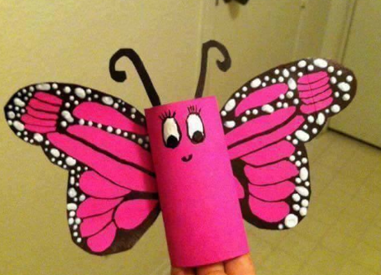  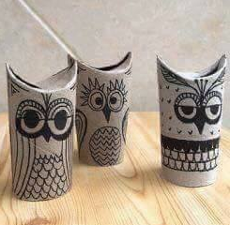  Nekaj idej:  